Az építmény használatbavételének új koncepciója

Az építmény használatbavétele előtt az építésügyi hatóság vizsgálja
- az építési engedélynek és a hozzátartozó jóváhagyott építészeti-műszaki dokumentációnak való megfelelőséget,
- az építmény rendeltetésszerű és
- biztonságos
használatra való alkalmasságát.

A „biztonságos használat” az építményekkel szemben támasztott egyik alapkövetelmény, az építmény használójának és a közvetlen környezetben élők védelme érdekében tartalmaz követelményeket, amelyet az országos településrendezési és építési követelményekről szóló 253/1997. (XII. 20.) Korm. rendelet szabályoz.

- Jelenlegi jogszabályi környezet

Az építésügyi hatósági eljárásokról, valamint a telekalakítási és az építészeti-műszaki dokumentációk tartalmáról szóló 37/2007. (XII. 13.) számú ÖTM rendelet 1. számú mellékletének IX. oszlopában meghatározott építmények használata használatbavételi engedély, az IV, VII, és X. oszlopában szereplő építési tevékenységek elkészültének bejelentése, használatbavétele bejelentés alapján történhet.

Használatbavételi engedélyezés:

A használatbavételi engedélyezési eljárást az építésügyi hatósági eljárásokról és az építésügyi hatósági ellenőrzésről szóló 193/2009. (IX. 15.) számú Kormányrendelet 35-38. § -a szabályozza.

A használatbavételi engedélyt az építmény rendeltetésszerű és biztonságos használatra alkalmassá válásakor – a használatbavétel előtt – kell kérni. Egy telken, egy építésügyi hatósági engedély alapján egyidejűleg megépült több építményre/elvégzett építési tevékenységre a használatbavételi engedélyt külön-külön is meg lehet kérni, az erre vonatkozó bejelentést meg lehet tenni. Az építési engedélyben eredetileg már több megvalósulási szakaszra bontott építkezés esetén az egyes megvalósulási szakaszokban megépített építményekre, illetőleg rendeltetésszerű és biztonságos használatra önmagukban alkalmas építményrészekre (önálló rendeltetési egységekre) szakaszonként külön-külön is lehet használatbavételi engedélyt kérni. Ha az építési engedélyben az építkezés szakaszolására nem került sor, a megépített, de még befejezetlen építmény rendeltetésszerű és biztonságos használatra önmagában, önállóan is alkalmas építményrészére (önálló rendeltetési egységére) az építkezés építési engedélynek megfelelő teljes befejezéséig csak ideiglenes használatbavételi engedély adható, amennyiben az egyes építményrészek használata a kivitelezési munkálatokat nem zavarja. Ekkor az építési engedély szerinti teljes építményre a használatbavételi engedélyt végleges jelleggel csak a kivitelezés teljes befejezése után lehet megadni.

A használatbavételi engedélykérelemhez (bejelentéshez) - a tartalomtól függően - mellékelni kell:
- szakhatósági állásfoglalást a használatbavétel engedélyezéséhez, ha rendelkezésre áll,
- a felelős műszaki vezető nyilatkozatát,
- az érintett közműszolgáltató (víz, gáz, csatorna, elektromos, távhő tb.) nyilatkozatát arról, hogy az eljárással érintett építmény közműszolgáltatása biztosított,
- építési tevékenységgel érintett épített vagy szerelt égéstermék-elvezető esetén a kéményseprő-ipari közszolgáltató nyilatkozatát arra vonatkozóan, hogy az érintett épített vagy szerelt égéstermék-elvezető műszaki megoldása megfelel-e a szakszerűség követelményeinek,
- 3 pld. megvalósulási építészeti-műszaki dokumentációt, ha a kivitelezés során a jogerős és végrehajtható építési engedélytől és a hozzá tartozó jóváhagyott építészeti-műszaki dokumentációtól, valamint az ezek alapján készült kivitelezési tervektől építésügyi hatósági engedélyhez nem kötött építési tevékenységgel eltértek,
- kitöltött statisztikai lapot .

A használatbavételi engedélyezési eljárás ügyintézési határideje 30 nap, építésügyi igazgatási szakértő által elkészített kérelem esetén 15 nap.

A használatbavételi engedély iránti kérelem (bejelentés) elbírálása során az építésügyi hatóság köteles meggyőződni arról, hogy:
- az építési tevékenységet az építési engedélynek, az ahhoz tartozó építészeti-műszaki tervdokumentációnak, továbbá az engedélyezett eltérésnek megfelelően végezték-e el,
- az építmény az építési engedélyben megjelölt rendeltetésének megfelelő és biztonságos használatra alkalmas állapotban van-e, az építmény zavartalan használatához szükséges járulékos építmények (pl. parkolók, hulladék-, göngyölegtárolók) megvalósultak-e, a felvonulási épület elbontásra került-e, a környezetrendezést elvégezték-e,
- az építmény a rendeltetésszerű és biztonságos használat követelményeinek megfelel.

Az építésügyi hatóság a használatbavételi engedély megadását az észlelt hibák és hiányosságok megszüntetéséig - az egész építményre vagy annak egy részére - a hiányosságok jellegétől függően megtagadhatja, és az építmény használatbavételét megtilthatja.

A jogerős használatbavételi engedély birtokában, illetve a használatbavétel bejelentésekor a rendeltetésszerű és biztonságos használatra alkalmas építmény ténylegesen használatba vehető.

Használatbavétel bejelentése:

A használatbavételi bejelentést az építésügyi hatósági eljárásokról és az építésügyi hatósági ellenőrzésről szóló 193/2009. (IX. 15.) számú Kormányrendelet 45/A-45/D. § -a szabályozza.

A bejelentési eljárás nem Ket alapú, nyilvántartásba vételi eljárás. Ekkor az építmény használatbavételét az építtető az építésügyi hatóságnak bejelenti, ezzel egyidejűleg az építmény használatba vehető.
Az építésügyi hatóság a bejelentett használatbavételt az éves építésügyi hatósági ellenőrzés keretében százhúsz napon belül a helyszínen ellenőrzi. Az építésügyi hatóság a helyszíni ellenőrzéskor vizsgálja a bejelentésben és annak mellékleteiben foglaltak jogszerűségét és szakszerűségét, valamint hogy az elvégzett tevékenység a jogszabályban meghatározott feltételeknek megfelel-e. Ha az építésügyi hatóság ellenőrzése során azt állapítja meg, hogy a használatbavétel bejelentés nélkül vagy a bejelentéstől eltérően valósult meg, építésrendészeti eljárást folytatja le, a bejelentett építményt – a fennmaradási engedélyezés esetét kivéve – törli a nyilvántartásból, és a szabálytalan építés jogkövetkezményeit alkalmazza.

A használatbavételi engedélyek számának alakulása:

Év / Eljárás | 2003 | 2004 | 2005 | 2006 | 2007 | 2008 | 2009 | 2010 | 2011
Használatbavételi engedélyek száma | 54.943 | 57.005 | 53.876 | 52.493 | 53.920 | 47.610 | 38.790 | 28.731 | 25.094
Használatbavétel bejelentése tudomásulvételének száma |  |  |  |  |  |  | 1572 | 1881 | 4366

- A szabályozás jelenlegi problémái

Az ügyféli kör, ügyféli jogállás

PROBLÉMA felvetés: A használatbavételi engedélyezési eljárást jelenleg lassítja, ha az eljárásban automatikusan (minden vizsgálat nélkül) ügyféli jogállást kapnak azok az ügyfelek (illetve jogutódai), akik az építési engedélyezési eljárásban is ügyfélként vettek részt. Ez a hatályos jogszabályokkal ugyan ellentétes és adott esetben megalapozhat egy közigazgatási károkozási tényállást, azonban az elsőfokú építésügyi hatóság jogalkalmazási gyakorlata jelenleg – lustaságból – ez.

Az ügyfelek száma így nem csökken, az adminisztratív terhek mellett a szakkérdés megítélésében szaktudással nem rendelkező résztvevők (ellenérdekeltek) esetenként évekig megakadályozhatják az építmény tényleges használatát azzal, hogy fellebbezésükben ugyanazt előadva, mint az építési engedélyezés elleni jogorvoslatban megpróbálják ebben a szakaszban is megakadályozni az épület fennmaradását.

Ugyanakkor a használatbavételkor – pontosan a vizsgálati kritériumokból fakadóan – lehetőség lenne a legszűkebb ügyféli kör megállapítására.

MEGOLDÁSI javaslat:
Csökkentjük az eljárásban résztvevő ügyféli kört! A használatbavételi engedélyezési eljárásban ügyfél az, akire nézve a döntés rendelkezést tartalmaz, ez a legtöbb esetben csak maga az építtető (hisz az építésügyi hatóság vele van csak jogviszonyban). Jogorvoslati eljárásban pedig ügyfél az, aki az elsőfokú eljárásban nyilatkozatot tesz vagy kérelmet nyújt be. A másodfokon eljáró hatóságnak nem kell vizsgálnia azt a fellebbezést, amit már az építési engedélyezési eljárásban elbírált fellebbezéssel tartalmában azonos indoklással nyújtottak be.(A rendelkezések törvényi lába az épített környezet alakításáról és védelméről szóló 1997. évi LXXVIII. törvény módosításában 53/C.§ (2) és (7) bekezdésben megalapozva).

Használatbavételi engedélyhez kötött építési tevékenységek körének megállapítása

PROBLÉMA felvetés: A használatbavételi engedély köteles építmények köre jelenleg az építési engedély és a bejelentés köteles építményekhez igazodik. Ez többnyire feleslegesen nagy az adminisztrációs terhet jelent mind az ügyfeleknek, mind a hatóságnak.

MEGOLDÁSI javaslat:
Lényegesen csökkentjük a használatbavételi engedélyhez kötött építmények körét. Rendező elv a vizsgálatnál az lehet, hogy kell-e a használatbavételi engedélyezéshez szakhatóságot bevonni. Amennyiben igen, úgy az engedélyezési forma megtartandó lehet, ha nem szükséges, akkor a hatóság jogszerű hallgatásával járó használatbavételi tudomásulvétel a helyes megoldás.

A használatbavételi engedély megkérésének időpontja

PROBLÉMA felvetés: A hatályos szabályozás a használatbavételi engedély kérelem benyújtásának határidejéről annyit tartalmaz, hogy „az építmény rendeltetésszerű biztonságos használatra alkalmassá válásakor – a használatbavétel előtt –„ kell kérni. Ennek objektív jogvesztő határideje az építési engedély hatályosságából és érvényességéből következik.
Ha az építési tevékenységet az építési engedély jogerőssé válásától számított 2 éven – vagy a meghosszabbított hatályán – belül megkezdik, a megkezdést követő 5 éven belül kell az építménynek használatbavételi engedély megadására alkalmassá kell válnia. A használatbevétel szempontjából, a kivitelezés megkezdését követő időszak a meghatározó, mely jelenleg elnevezésében és így szabályozásában is összemosódik az ezt megelőző, 2 éves hatály időszakával.
A kettő és az öt éves hatály meghosszabbíthatósági feltételei megegyeznek, annak ellenére hogy a két időszak jellegében alapvetően különböző. A két hatályossági időszak közötti legfontosabb különbség az, hogy az első szakaszban nem folyik kivitelezés, ezért a két év meghosszabbítása elsősorban jogalkalmazási kérdéseket vet fel, és ezért feltételeként köthető az időközbeni jogszabályváltozásokhoz, míg a már megkezdődött kivitelezés, és megvalósult építmény(rész) esetében az engedély hatályának hosszabbíthatósága, az 5 év alatt bekövetkezett jogszabályváltozások jellegétől függően már eljárási anomáliákat, értelmezési problémákat, és a kivitelezés szabályos befejezésének gyakorlati ellehetetlenülését is okozhatja.
(Például: A befejezetlen épületbővítés, a hátsókert méretére vonatkozó HÉSZ előírás 5 éven belüli változása miatt részben építési helyen kívülre kerül. )

Cél, hogy:
- ne húzódhassanak el a végtelenségig, és már elavult, korszerűtlen megoldásokat tartalmazó tervek alapján ne folyhassanak beruházások,
- az építtetők felelősséggel, akkor kezdjenek bele a beruházásokba, ha biztosított az 5 éven belüli megvalósítás, (pl: rendelkeznek fedezettel), vagy kérje az építési engedélyt - amennyiben ez értelmezhető az adott beruházásra – ennek megfelelően szakaszolva,
- ha nem tervezhető események miatt 5 éven belül meghiúsul a befejezés, valamennyi esetkörre legyen eljárási szabály, hogy ne maradjanak fenn tartósan befejezetlen építmények, és ne legyenek szabályosan befejezhetetlenné vált torzók.

MEGOLDÁSI javaslat:
Folyamatkövetést (figyelést) vezetünk be a hatóságnál! Az elektronikus ügyintézéssel pontosan figyelhető a határidők alakulása és az építtető tájékoztatása az érvényességi idő lejárta előtt 60 nappal.
- Nyomatékosan fel kell hívni a figyelmet arra, hogy a használatbavételi engedély iránti, illetve a tudomásul vételi kérelmet az építési engedély érvényességi idején belül, az építmény rendeltetésszerű biztonságos használatra alkalmassá válásakor – de a használatbavétel előtt –. kell kérni.
- Ki kell mondani, hogy a használatbavételi engedély iránti , illetve a tudomásul vételi kérelmet az építési engedély érvényességi idején belül, az építmény rendeltetésszerű biztonságos használatra alkalmassá válásakor – de a használatbavétel előtt – kell kérni.
- Az ÉTDR az engedély hatályának illetve érvényének lejárta előtt 60 nappal automatikus figyelmeztetést küld, mind a hatóságnak, mind pedig az építtetőnek elektronikus kapcsolattartás esetén. (Ennek hiányában a hatóság postai úton értesíti az ügyfelet)
- Az elektronikus építési naplóból az építtető számára egyszerűbben követhető, és ellenőrizhető az építési tevékenység , és nagyban segíti a hatóságot is a tényállás tisztázásában, a készültségi fok, a befejező munkák körének meghatározásában.

Az építési engedély két hatályossági időszakát meg kell különböztetni, és a meghosszabbíthatóságának feltételeit is pontosítani szükséges:
- Az építési tevékenységet az építési engedély hatályán belül szabad megkezdeni és folytatni.
- Az építési engedély két évig hatályos, ha nem kedzdik meg ezen időben a kivitelezést (nem élnek az engedéllyel), az engedély hatályát veszti. Kérelemre 1-1 évvel az engedély hatálya hosszabbítható, amennyiben a jogszabályok nem változtak, vagy a változás az engedély tartalmát nem érinti. A hosszabbítások számát azonban korlátozni szükséges (pl. kettő alkalomban), hogy 10 évnél régebbi (korszerűtlenné vált) tervek alapján már ne folyhasson kivitelezés. 10 éven túl teljes körű terv felülvizsgálat, és „továbbépítési” engedély szükséges, ami gyakorlatilag új engedélyezést jelent.
- A hatályos építési engedély alapján építési tevékenység a kivitelezés megkezdésétől- kimondva hogy az az építési napló megnyitásától indul – számított 5 évig folytatható. Indokolt esetben az engedély hatálya (egy ízben) hosszabbítható, ha a jogszabályok nem változtak, vagy a változás az engedély tartalmát nem érinti. Ezt követően az építési engedély érvényét veszti.

Az engedély 5 éves érvényének - a 2 éves hatálytól eltérő feltételrendszerrel – hosszabbítása akkor lehet indokolt, ha a hiányzó befejező munkák engedélyhez kötöttek, és
- az építmény készültségi foka meghaladja az 50%-ot
- az elkészült építményrész, elvégzett építési tevékenység szabályos
- az engedélyezési és kiviteli tervek 10 éven belül készültek,
- a kivitelezés végzése folyamatosnak tekinthető.

Az ideiglenes használatbavétel

PROBLÉMA felvetés: A hatályos szabályozás szerint, nem szakaszolt építkezés esetén a még befejezetlen építmény rendeltetésszerű és biztonságos használatra önmagában, önállóan is alkalmas építményrészére (önálló rendeltetési egységére) az építkezés építési engedélynek megfelelő teljes befejezéséig csak ideiglenes használatbavételi engedély adható, amennyiben az egyes építményrészek használata a kivitelezési munkálatokat nem zavarja. Ez két gyakorlati problémát is jelent:
- Ha az építési engedély több egymástól (szerkezetileg is) független építményre vonatkozott, és ezek közül nem épül meg valamennyi, akkor egyik sem kaphat végleges használatbavételi engedélyt, míg ha külön engedély alapján épültek volna, akkor ennek semmi akadálya nem lenne, és az ingatlan-nyilvántartásban is átvezethetőek.
- Ideiglenes használatbavétel csak építményrészek esetében értelmezhető, de még ilyen esetben is „végleges” használatra jogosít, hiszen nem vonható vissza, a használat nem tiltható meg, abban az esetben sem, ha az építési engedély – a teljes befejezés előtt - hatályát vesztené.

MEGOLDÁSI javaslat:
Az ideiglenes használatbavétel megszüntetését javasoljuk.
Az önálló építményre vagy önálló rendeltetési egységre csak „végleges” használatbavételi engedély adható. Amennyiben az építési engedély több önálló rendeltetési egységre szólt, úgy amíg nem az összes rendeltetési egység kap használatbavételi engedélyt, az építési engedély érvényességére a használatbavételi engedélyben utalni kell.
Az engedély kérelem benyújtása és a kérelem mellékletei

PROBLÉMA felvetés: Az engedély kérelemhez jelenleg mellékelni kell a felelős műszaki vezető nyilatkozatát. Ezt a nyilatkozatot a vállalkozó kivitelező az építtető részére nem adja át, visszatartja, zsaroló pozíciót teremt magának. Esetenként előfordulhat, hogy a felelős műszaki vezető nem elérhető, jogosultsága megszűnt, esetleg elhunyt, de az is hogy fizetési anomáliák miatt tagadja meg a nyilatkozata kiadását. A felelős műszaki vezetői nyilatkozat hiánya megakadályozhatja az építmény használatbavételét.

MEGOLDÁSI javaslat: A kérelem mellékleteinek teljes leegyszerűsítése, csökkentése!
- Elektronikus ügyintézés esetén: az építési napló vezetési szabályainak kibővítése, szigorítása, az elektronikus építési napló bevezetése. Az építésügyi hatóságnak hozzáférése lesz az elektronikus naplóhoz, ahol meggyőződhet az építés minden részletéről és a résztvevők nyilatkozatairól, így külön nyilatkozat bekérése nem szükséges. Az elektronikus ügyintézés és az elektronikus építési napló vezetés esetén külön felelős műszaki vezetői nyilatkozat nem szükséges, mert a napló a hatóságok rendelkezésére áll, és ezáltal az összes szükséges nyilatkozat is.

- Papíralapú ügyintézés esetén:
A még papír alapon vezetett építési napló esetében a tartalmi követelményeit ki kell bővíteni egy a lezárásakor készítendő összegző - elektronikusan is letölthető -adatlappal, (felelős műszaki vezetői nyilatkozatot is tartalmazó nyilatkozattal), amit az építtető, a kivitelezésben résztvevő kivitelező(k), felelős műszaki vezető(k), és/ vagy a műszaki ellenőr tölt ki, ír alá és ez pótolja a teljes napló digitalizálását, és benyújtását a hatósághoz, de alkalmas a kivitelezésben résztvevőket, és az építmény rendeltetésszerű és biztonságos használatra alkalmasságát a hatóságok felé igazolni.
- pótolható legyen a hiányzó felelős műszaki vezetői nyilatkozat építésügyi műszaki szakértői vagy építési műszaki ellenőri nyilatkozattal.
- amennyiben a kérelmező /építtető igazolja, hogy a felelős műszaki vezetői nyilatkozat beszerzésének objektív akadálya van , és építési műszaki ellenőr nem volt megbízva, az építésügyi műszaki szakértőt az építtető költségén az építésügyi hatóság rendelje ki.

PROBLÉMA felvetés: Használatbavételi engedély azokban az esetekben adható, ha a kivitelezés az építési engedélynek megfelelően készült el, vagy csak olyan eltérésekkel, melyek önmagukban nem építési engedélyhez kötöttek. Az építési engedély jelenleg nem csak a tervdokumentáció rajzi részében ábrázolt műszaki megoldásra, hanem a konkrét anyaghasználatot is előíró műszaki leírásban konkrétan nevesített építőanyagokra, szerkezeti megoldásokra is kiterjed, az energetikai számítás is ezen anyagok felhasználása mellett garantálja a megfelelőséget.

MEGOLDÁSI javaslat:
Az új építési termék rendelet szerint is követelményeket kell a tervezőnek megadni és ezen követelményeket teljesítő anyaghasználatért az építtető és kivitelező egyaránt felel. Megoldást jelent ezen esetben is az elektronikus építési napló és a megvalósulási tervdokumentációhoz való hozzáférés.

3. Szakhatósági közreműködés

PROBLÉMA felvetés: A jelenlegi szabályozási környezetben az építési engedélyezési és a használatbavételi engedélyezési eljárásban közreműködő szakhatóságok köre és az általuk vizsgálandó szakkérdés nem különül el. Az építtetők részéről problémát okoz, ha a használatbavételi engedély kérelemkor kérnek a szakhatóságok olyan dokumentumokat, melyeknek nincs jogszabályi alapjuk, vagy írnak elő olyan újabb követelményt, amit az építési engedélyezés során kiadott állásfoglalásukban nem írtak elő, nem kértek.
Továbbá olyan eset is előfordult, hogy a szakhatóság jogszabály változásra hivatkozással tagadta meg a jogszerűen megépített építményre a használatbavételhez szükséges állásfoglalás megadását.
Jelenleg a másodfokú eljárásban a teljes körű törvényességi felülvizsgálat keretében valamennyi szakhatóságot megkeresi a másodfokú építésügyi hatóság függetlenül attól, hogy a fellebbezés a szakhatóság határozatba foglalt véleményére kiterjed-e. Ez mind időben, mind pedig költségben az ügyfél számára jelentős, és az esetek többségében felesleges többlet terhet jelent.

MEGOLDÁSI javaslat:
Csökkentjük az eljárásban résztvevő szakhatóságok körét!
- A használatbavételi engedélyezési eljárás esetében a bevonandó szakhatóságokat és az általuk vizsgált szakhatósági szakkérdést válasszuk el az építési engedélyezés esetétől.
- A használatbavételi engedélyezéshez csak akkor legyen kötelező szakhatóságot bevonni, ha az engedélyezett tervtől eltértek, vagy a szakhatóság feltételekkel járult hozzá az építési engedély kiadásához.
- Ha az engedélyezett tervdokumentációtól nem tértek el, csak azt a szakhatóságot kell megkeresni, amely az építési engedélyezéshez a használatbavételkor ellenőrizendő feltétellel adta a hozzájárulását. (pl: Ha a feltétel a negatív vízminta eredmény, vagy egy adatlap benyújtása, akkor az irat benyújtásával a feltétel teljesül, további ellenőrzést egyik hatóság részéről sem igényel.)
- A használatbavételi kérelem benyújtandó mellékletei közt az előzetes szakhatósági vélemény feltételeként nem szükséges előírni a záradékolt tervdokumentációt. Az engedélyezés, vagy megvalósulási tervek az ÉTDR rendszerben és az elektronikus építési napló mellékleteként rendelkezésre állnak. Viszont meg kell oldani a rendszerben szakhatóság véleményezésének hiteles elektronikus dokumentálását és naplózását.
- Valamennyi szakhatóság részéről szükséges jogszabályban meghatározni a szakhatósági véleményezésre benyújtandó azon dokumentációk és mellékletek teljes körét, amely alapján az építmény rendeltetésszerű és biztonságos használatához szükséges valamennyi feltétel követelménye ellenőrizhető. Ezen felül, a használatbavétellel kapcsolatosan felmerülő speciális igényeket az építési engedélyezéskor legyenek kötelesek teljes körűen meghatározni, így az beépülhet az építési engedélybe. Ezektől eltérni a használatbavételkor csak abban az esetben lehet, ha az engedélytől is eltértek, más esetben újabb feltételeket a szakhatóság nem támaszthat.
- A másodfokú eljárásban a Ket. adta lehetőséggel élve kell a szakhatóságokat bevonni, javaslatunk szerint csak akkor, és csak azt a szakhatóságot kell bevonni, amelyikre a fellebbezés kifejezetten irányul.

4. Az integrált eljárás kiterjesztése

PROBLÉMA felvetés A használatbavételi engedélyezési eljárást közvetlenül követi a működési- illetve telepengedélyezési eljárás, tehát üzletek nyitásakor több hatóságot kell az építtetőnek megkeresnie.

MEGOLDÁSI javaslat:
Az integrált eljárásról szóló kormányrendelet terjedjen ki a használatbavételi engedélyezési eljárásra is. Tekintettel arra, hogy a használatbavételi és a működési- illetve telepengedélyezési eljárás jegyzőre telepített hatáskör ezért is indokolt az integrálás

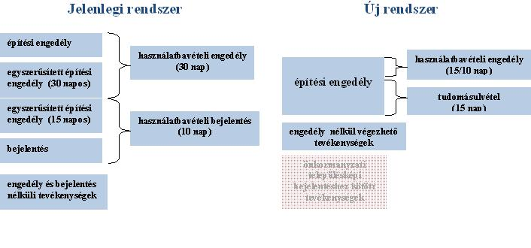

A HASZNÁLATBAVÉTELI ENGEDÉLYEZÉSI ÉS TUDOMÁSUL VÉTELI ELJÁRÁS FOLYAMATA

1. Tájékoztatás az engedélyezési /tudomásul vételi eljárás megindításáról

Az eljárás csak kérelemre indulhat. Az eljárás megindításáról csak engedélyezés esetén kötelező értesíteni a kérelmezőt. A tájékoztatás – a benyújtást követő munkanaptól számított 3 napon belül – elektronikus kapcsolattartás esetén közös elektronikus felületen történik.
Papír alapú kapcsolattartás esetén a tájékoztatás postai úton történik.

A tudomásul vétel esetében az eljárás megindításáról nem kell tájékoztatni az ügyfeleket.

2. Szemléletváltás az eljárásban - Az új elektronikus engedélyezési eljárás szakaszai
A használatbavételi engedélyezési eljárást megelőző szakasz:
- előszakasz,
- szolgáltatási szakasz, mint lehetőség
Engedélyezési szakasz
Jogorvoslati szakasz
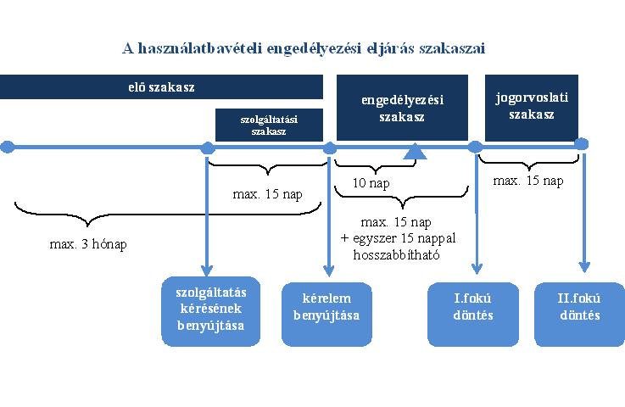
max. 15 nap
max. 15 nap
10 nap
Előszakasz
Az Építésügyi Ügyviteli Rendszer elektronikus ügyféli tárhelyet biztosít az engedélyezési dokumentumok gyűjtéséhez az eljárás megindítása előtt kb. 3 hónapig az használatbavételi engedélyezési eljárás előtt.
A tárhelyen a kérelmező összegyűjtheti a kérelem benyújtásához szükséges dokumentumokat és tervdokumentációt, az előzetes szakhatósági állásfoglalásokat, valamint mindazt, amit a jogszabály előír, továbbá az ügyfél még jónak lát benyújtani.
A tárhely használata nem kötelező, használatának fix díja van.

Szolgáltatási szakasz:
- Az Építésügyi Ügyviteli Rendszer lehetőséget biztosít arra, hogy az építésügyi hatóság szolgáltatásként a 3 hónapos elő szakaszon belül az engedélyezési eljárások előtt,
- az ügyfél kérelmére,
- elektronikus szolgáltatásként az összegyűjtött kérelmet és mellékleteit átvizsgálja.
- A hatóság:
- kigyűjti a kellékhiányokat,
- tájékoztatja az ügyfelet a hiányokról, az eljárás lefolytatásában közreműködő szakhatóságok köréről, az építésügyi hatósági eljárás a szakhatósági eljárás eljárási, igazgatási szolgáltatási díjának mértékéről.
- A szolgáltatás igénybevétele nem kötelező, az ügyfél maga is összeállíthatja a kérelem és mellékleteit, illetve építésügyi igazgatási szakértőhöz is fordulhat.
- A hatósági szolgáltatásnak fix díja van.

3. Engedélyezési/tudomásul vételi szakasz

Hiánypótlás – a kérelem előkészítettségét kell növelni!
  - a használatbavétel feltételei jogszabály, és az építési engedélybe foglalt kikötések alapján egyértelműen tisztázottak.
  - az elektronikus építési napló mellett az elektronikus ügyintézés nyújtotta kontroll, és előszűrés mellőzhetővé teszi a hiánypótlási felhívást.
  - az átmeneti időszakban – amikor még papír alapú építési napló is „forgalomban van” - még lehetőséget kell biztosítani a kellékhiány pótlására, ekkor :
    - a hiánypótlás kibocsátására rendelkezésre álló határidő 5 napra rövidül,
    - a hiánypótlási felhívás teljesítésére nyitva álló határidő max. 8 nap.
Tudomásul vételi eljárásban nincs hiánypótlás.

Helyszíni szemle – több esetben mellőzhető!
    - az engedélyezési eljárás során megtartása kötelező,
    - a tudomásulvételi eljárásban mellőzhető, ha az elektronikus építési napló és mellékletei alapján, vagy a kérelem mellékleteként benyújtott
    - szakhatósági véleménnyel, szakértői véleménnyel, vagy
    - fotóval vagy egyéb dokumentummal
teljes körűen igazolt a rendeltetésszerű biztonságos használatra alkalmasság.

Szakhatóság közreműködése - csak engedélyezési eljárásban és korlátozottan!
  - A szakhatóságot a kérelem benyújtását követő 5 napon belül meg kell keresni.
  - A szakhatóság az építésügyi hatósággal köteles lesz elektronikus úton kapcsolatot tartani.
  - A szakhatóság ügyintézési határideje az Étv. módosítás szerint maximum 30 nap,
  - Ha a szakhatóság határidőn belül nem ad ki állásfoglalást – ellenérdekű ügyfél hiányában – a hozzájárulását megadottnak kell tekinteni.
  - A fellebbezési eljárásban csak azt a szakhatóságot kell megkeresni, akinek a szakhatósági előírása ellen a fellebbezés irányul.

Az engedély mellékletei – lecsökkennek!
A használatbavételi engedély iránti kérelemhez csatolni kell
- az eljárási illeték megfizetésének igazolását,
- papír alapon vezetett építési napló lezárását - az átmeneti időszakban az építési napló összesített része (a közműnyilatkozat is legyen része)
- KSH statisztikai adatlapot
Speciális esetekben más hatósági engedélyeket, közútkezelői hozzájárulást, megvalósulási tervdokumentációt azokban az esetekben, ha az eltérés nem engedélyköteles építési tevékenységgel valósult meg. Egyéb esetben az eltérést elegendő a kérelemben röviden megfogalmazni.

Ügyintézési határidő – lecsökken!
- Az építésügyi hatósági eljárások ügyintézési határidejébe a szakhatóság eljárásának ügyintézési határideje beleszámít, melynek hosszát az Étv. 30 napban maximálja, ennek nem teljesítése esetén a szakhatósági hozzájárulást megadottnak kell tekinteni, ha az első fokú eljárásban ellenérdekű ügyfél nem vett részt.
- a hiánypótlásra irányuló felhívástól annak teljesítéséig terjedő idő is beleszámít az ügyintézési határidőbe,
- a hiánypótlás kibocsátására, és a szakhatóság megkeresésére rendelkezésre álló határidő 5 napra rövidül,
- a hiánypótlási felhívás teljesítésére nyitva álló határidő max. 8 nap,
- a teljessé vált kérelem ügyében a döntést a hatóságnak a hiánypótlás, illetve az utolsó szakhatósági állásfoglalás beérkezésétől számított 10 napon belül, de legkésőbb az eljárás megindulásától számított 60 napon belül meg kell hozni – kivéve, ha az ügyintézési határidőt 15 nappal meghosszabbították.
- a használatbavételi engedélyezési ügyben az ügyintézési határidő 15 nap, ha a kérelem hiánytalan és nem kell szakhatóságot bevonni az eljárásba, vagy ha szükséges, a szakhatóság előzetes állásfoglalása rendelkezésre áll,
- a használatbavétel tudomásulvétele esetén 15 nap.

Határozat tartalma, az engedély megadása esetén
- A döntés szerkezete kibővül kötelezést tartalmazó és kitanító vagy tájékoztató résszel, kötelezést tartalmazó rész tartalmazza kötelezést arra, hogy
      - az építtető a jogerős használatbavételi engedély kézhezvétele, de legkésőbb az elrendelt hiányosságok, kötelezettségek teljesítésére megadott határidő teljesítését követően a megvalósult állapotról épületfeltűntetési vázrajzot nyújtson be elektronikus formában az Országos Építésügyi Nyilvántartásba (OÉNY),
      - az elkészült épületről energetikai tanúsítványt kell a használatbavételi engedély kiadását követő 90 napon belül készíttetnie az építtetőnek és gondoskodnia kell az OÉNY-be való feltöltéséről,
      - kötelezés a kisebb hibák, hiányosságok megszüntetésére érdekében szükséges építési munkák elvégzésére ,
      - az építési napló és a kivitelezési dokumentáció OÉNY-ben történő elhelyezésére,

figyelmeztetést arról, hogy
- az előírt esetekben a szervízkönyv-vezetési kötelezettségről.
      - az építkezés, bontás folyamán keletkezett hulladék esetén az előírt építési, bontási hulladék nyilvántartó lapot elkészíteni és a környezetvédelmi hatósághoz kell benyújtani.

A döntés tartalma tudomásul vétel esetén
    - a használatbavétel megtiltása esetén alaki határozat,
    - egyszerűsített határozat, ha a tudomásul vétel feltételekkel történik, tartalma a használatbavételi engedély tartalmával azonos,
    - ha teljes a kérelem és nincsenek feltétele a hatóság hallgatásával tudomásul veszi a használatba vételt (ilyenkor csak tájékoztatást kap az ügyfél a további teendőiről).

4.Jogorvoslati szakasz
- Az elsőfokú építésügyi hatósági határozat ellen csak az az ügyfél nyújthat be fellebbezést, aki az első fokú eljárásban nyilatkozatot tesz vagy kérelmet nyújt be,
- a fellebbezési határidő 15 nap,
- keresetindítási határidő 15 nap.

Ha a használatbavételi engedélyezési eljárásban benyújtott fellebbezés és az építésügyi engedélyezési eljárásban jogerősen elbírált fellebbezés azonos indokokat tartalmaz, a használatbavételi engedélyezési eljárásban másodfokon eljáró hatóság a fellebbezési kérelmet érdemben nem vizsgálja.

Ha a használatbavételi engedélyezési eljárásban benyújtott fellebbezés és az építésügyi engedélyezési eljárásban jogerősen elbírált fellebbezés azonos indokokat tartalmaz, a használatbavételi engedélyezési eljárásban másodfokon eljáró hatóság a fellebbezési kérelmet érdemben nem vizsgálja.

Gyorsítás a használatbavételnél

Használatbavételi engedélyezés papír alapú kapcsolattartással
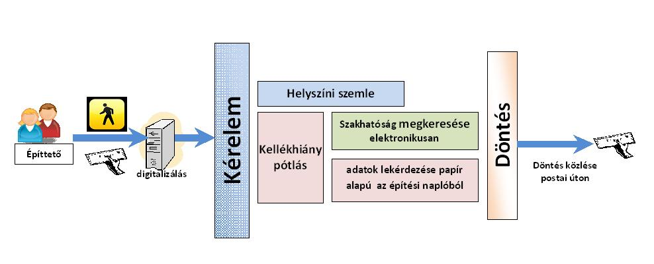
Ügyintézési idő: max 50-70 nap

Használatbavételi engedélyezés elektronikus kapcsolattartással
elektronikus ügyintézési idő : max. 10-15 nap
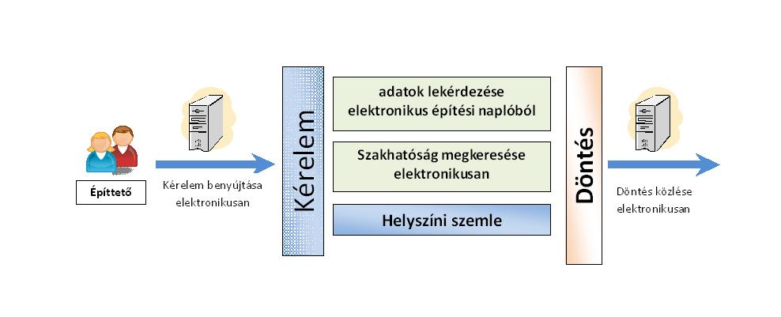
Szemléletváltás
Rövi debb eljárás – hangsúly az előkészítésen




KÉRELMEZŐ

Erősebb kontroll Építésfelügyelet
Jelen
Építésfelügyelő
engedély nélkül építkező
„feketemunkás”



Jövő


építtető
Építésügyi monitoring
tervek, ingatlan-nyilvántartás
§
Építésfelügyelő
határozat

